арктический рассказ
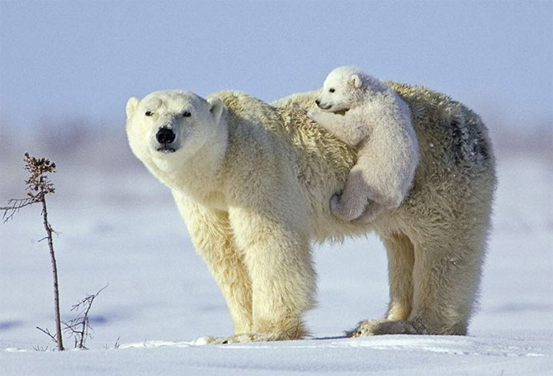
авторы
Мамаева Злата Юрьевна и
Мамаев Даниил Юрьевич
Фото с сайта «Медвежий мир»

В Арктике нас точно встретят,
Дети, белые медведи.
Они очень любят холод,
Утоляют рыбкой голод.
Постоянно спят в снегу,
На морозном берегу.
И охотятся во льдах,
Наводя на живность страх.
Много плавают, ныряют,
До трех метров вырастают,
И живут они не стаей.
Долгою полярной ночью
Ходят-бродят в одиночку.
В далекой Арктике, которую называют крайним Севером, где перед самым восходом солнца бывают перламутровые облака, которые состоят из капелек воды и льда и переливаются разными цветами, где распускаются на «клумбах» –«ледяные цветы», ( такие цветы могут появляться только на тонком, свежем слое льда и в безветренную погоду) в теплой берлоге у белой медведицы родился медвежонок, в нашем рассказе он будет Умкой. Он родился в самый разгар зимы. Маленький, слепой, беспомощный и пока мама его кормит молоком, ведь он млекопитающее. Это потом он станем грозным хищником, самым крупным на планете. И вот проходит месяц, Умка открывает глазки и начинает видеть новый мир. А через три месяца он уже бежит за своей мамой и начинается его путешествие. Медведица очень любит Умку. Она следит за его безопасностью, готова в любой момент броситься на врага. Особенно опасны для малыша белые медведи - самцы. И, поэтому, она уводит Умку подальше от опасности. Она может даже на человека напасть, если ей покажется, что он навредит Умке. Умка вместе с мамой проживет почти до двух лет, а потом станет самостоятельным. Он вырастет до трех метров.
Сегодня самое обычное арктическое утро. Проснувшись, Умка впереди мамы выскакивает из берлоги. Умка непослушный. Он иногда не обращает внимания на зов медведицы и продолжает заниматься своими делами. Может убежать, если увидел что-то интересное. На улице шел «ледяной дождь». Умка увидел на снегу его капли. Они переливаются и похожи на мороженое. Умка не удержался и стал их облизывать. Мама медведица тоже решила полакомиться. Мы привыкли видеть дождь мокрый, а град твердый. А в Арктике бывает и то и другое вместе. С неба летят капли воды в ледяной скорлупе. Падая на землю «скорлупа» разбивается. Зрение у белых медведей очень хорошее. Они далеко видят добычу. Медведица учит охотиться своего Умку. Для этого нужно терпение и выдержка. Вот лунка, нужно притаиться и ждать. Умка прилег на снег животиком, и делая как мама, стал наблюдать. Очень хочется бегать и играть, но кушать тоже. Поэтому медвежонок терпеливо ждет. Долго наблюдала медведица за лункой. И вдруг показалась голова тюленя. В этот момент она резко ударила тюленя по голове и оглушила его. Затем она достала его из воды и пригласила Умку кушать. Все это время он старался не мешать своей маме и ждал. И вот можно подкрепиться. Умка с медведицей съели только кожу и жир тюленя. Мясо оставили другим обитателям Арктики. В животики потеплело и можно поиграть. Медведица позволяет Умке залезть на спину и покататься, как на пароходе. Это пока он маленький. Мама похожа на настоящий пароход, когда катает Умку по воде. Она учит его плавать и нырять. После купания – чистые и белоснежные белые медведи выходят на льдину. Не замерзнуть в Арктике помогает этим животным кожа и шерсть. Кожа черного цвета, а шерсть прозрачная и состоит из полых трубочек. Мех сохраняет тепло. Без него мишка не смог бы проплыть в ледяной воде большое расстояние. Ну, вот и день близится к вечеру медведица, играя с Умкой, научила его плавать и охотиться. Теперь самое время показать медвежонку Северную Аврору. На небе появляются разноцветные полосы. Это редкое явление Умка видит первый раз. Он сидит рядом с мамой у своей берлоги и смотрит на чудеса природы, которыми богата его Арктика. Заканчивается день и Умка в своей берлоге, рядом с мамой, уткнувшись носиком в ее мех, мирно будет спать до наступления следующего дня.
Ложкой снег, мешая,
Ночь идет большая
Что же ты глупышка не спишь?
Спят твои соседи
Белые медведи.
Спи, скорей и ты малыш.
Мы плывем на льдине,
Как на Бригантине,
По седым суровым морям.
И всю ночь соседи,
Звездные медведи,
Светят дальним кораблям.

Мы бываем на каникулах у бабушки в Челябинске и ходим в зоопарк, там мы наблюдаем за животными. Среди них есть белые медведи. Работники зоопарка стараются создать медведям самые лучшие условия. У них большие вольеры, часто плавают льдины на воде. Еду для медведей они раскладывают в разные места и прячут, чтобы мишки могли поискать, как в природе. У всех зверей есть свои игрушки. И мы принимали участие в конкурсе фотографий. Мы сфотографировали белого медведя, который спит на покрышке колеса, как на подушке.

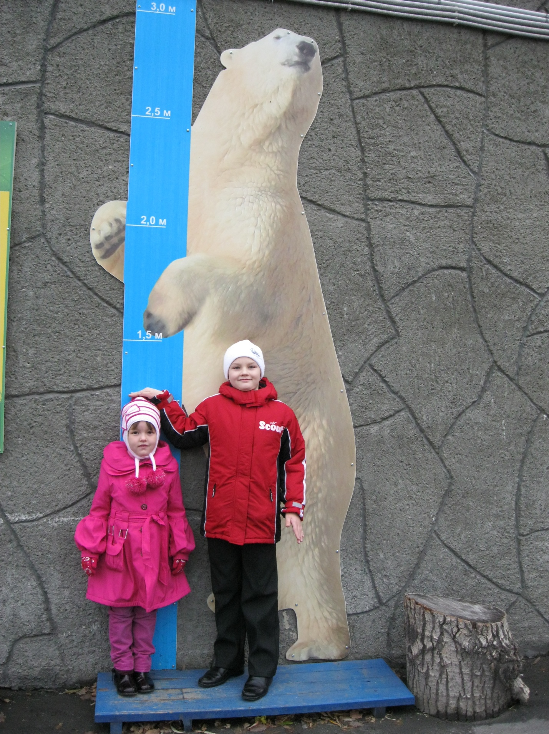
Давай померяемся, белый мишка?
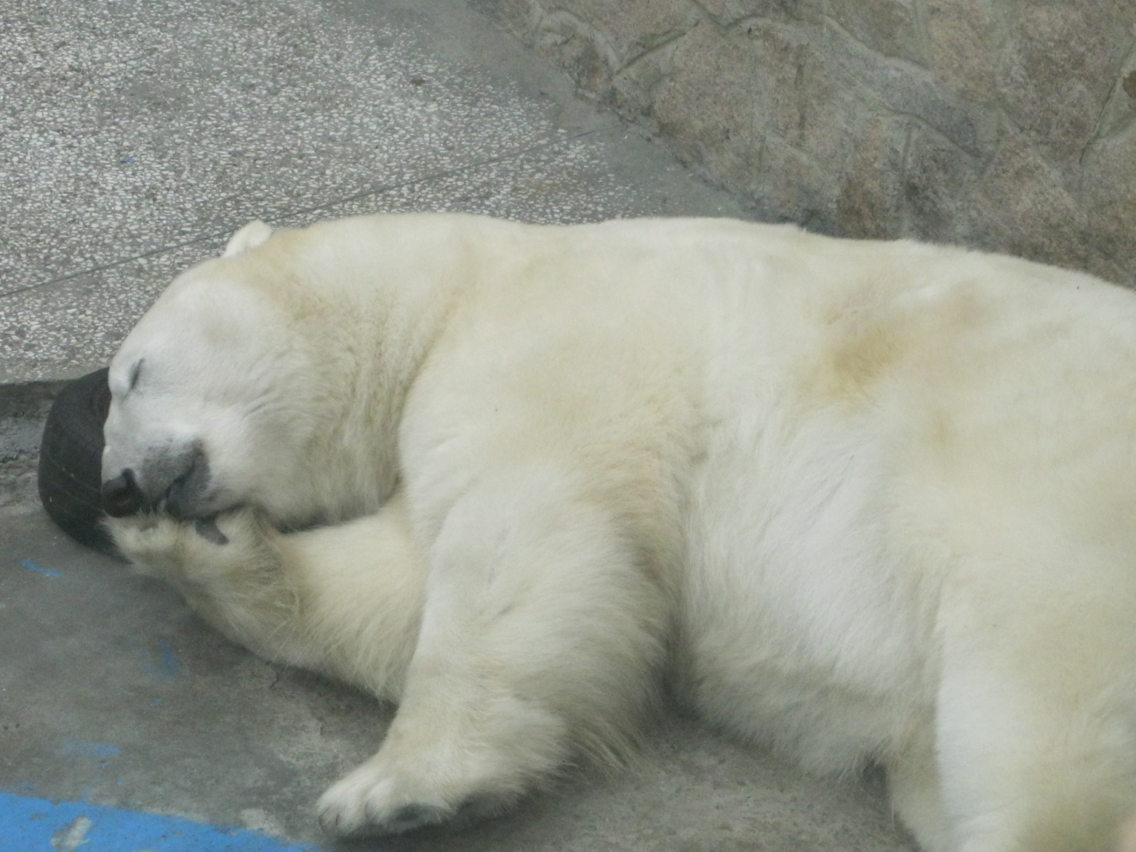
Ложкой снег мешая, ночь идет большая…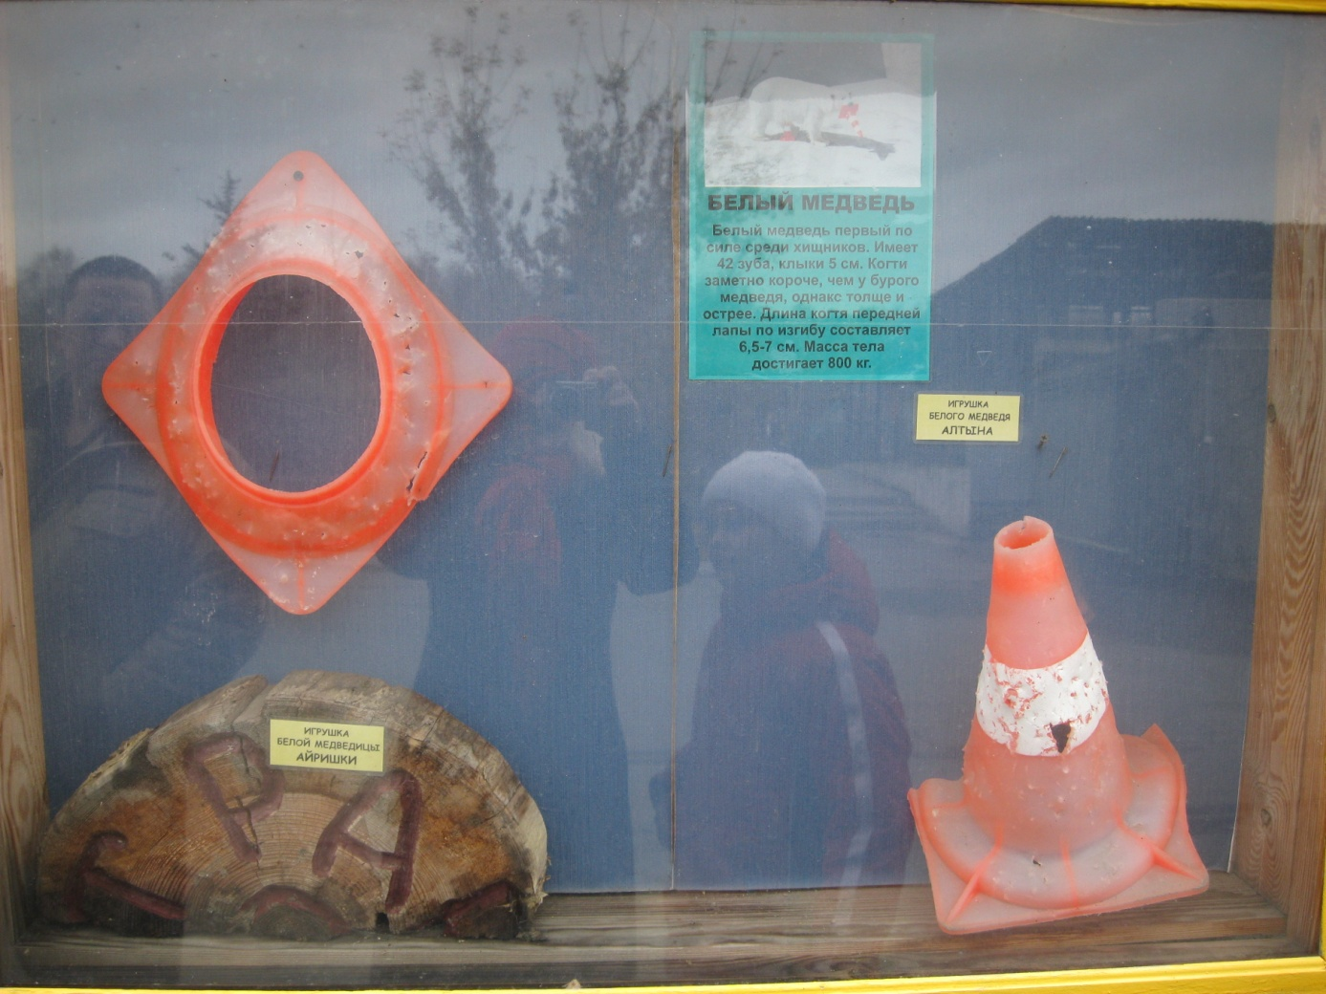
Мишкины игрушки…
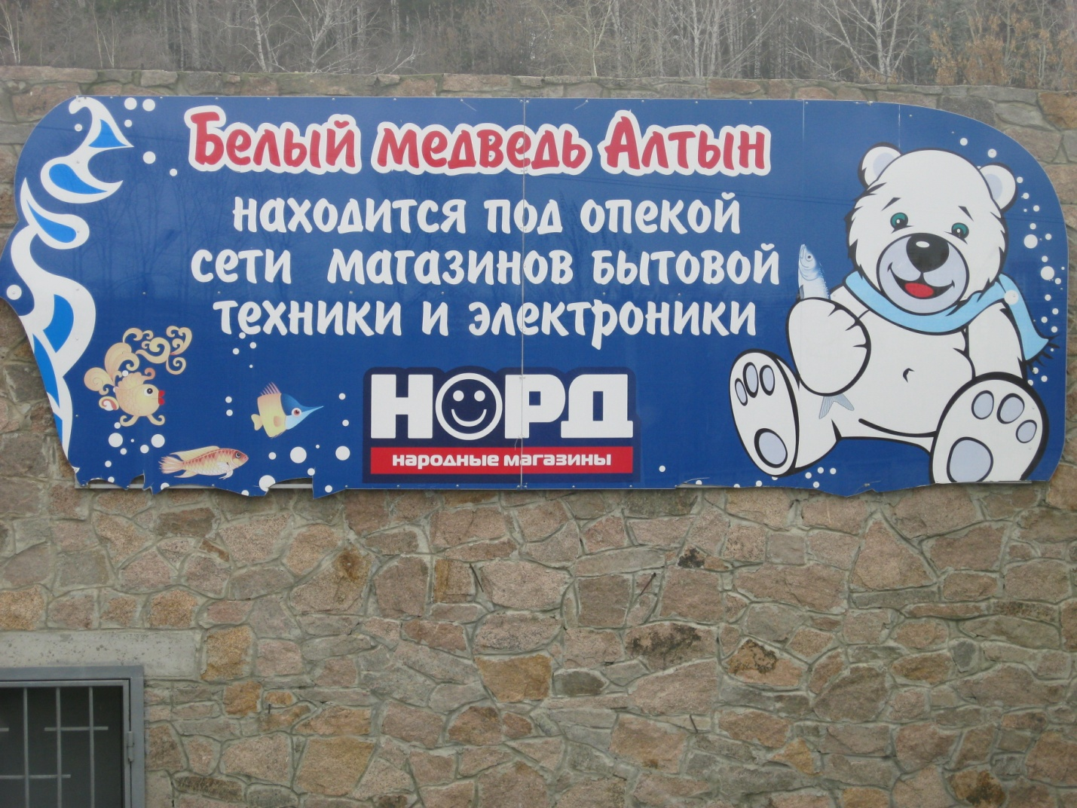
Айриша и Алтын…
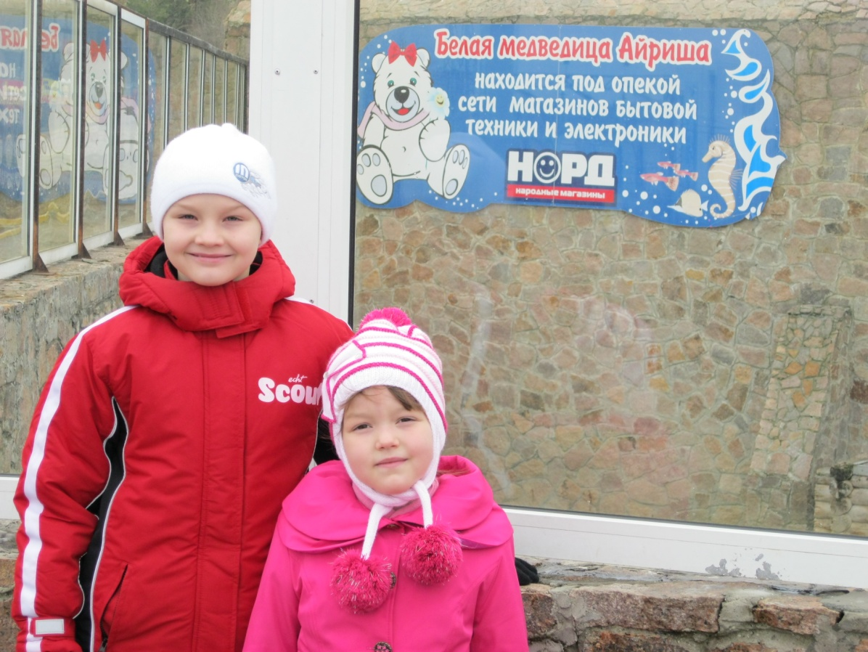
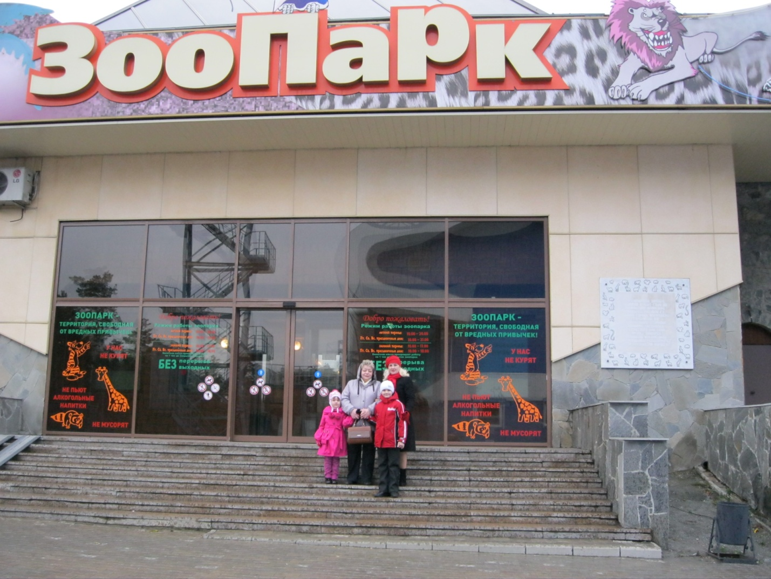
Мы в Челябинском зоопарке…

